Propozycje zajęć na 05.06.2020r. - piątek

Hej, Rodzinko!

Zapraszamy do wspólnej zabawy w piątek.
Dziś edukacja społeczno-przyrodnicza oraz ruchowa bo wiecie przecież doskonale, że ruch to zdrowie!

Temat: Skaczemy, biegamy, pływamy.
CEL:
- Rozwijanie myślenia i wypowiadania się na określony temat.
- Uważnie słucha opowiadania i wypowiada się na temat jego treści.

- Powitanie MUZYCZNE “Dwa przysiady obrót stop”. Do dzieła!
https://www.youtube.com/watch?v=fKECl8F-rCY

2. Zabawa ruchowa.
- Turlamy się po piasku- turlanie po dywanie.
- Do wody i pływamy- czołganie z ruchem rąk, naśladowanie pływania.
- Wychodzimy z wody- czworakowanie
- Skoki żaby - naśladowanie skoków na czterech kończynach.
- Stajemy i strzepujemy ciało - rozluźnianie i oklepywanie ciała.

- Słuchanie opowiadania "O komputerze i różanym ogrodzie", które czyta specjalnie dla Was ciocia Grażynka z przedszkola. Miłego słuchania ☺
https://www.youtube.com/watch?v=I62W-cp2brQ&feature=youtu.be

4. Rozmowa kierowana prowadzaona przez rodzica:
- Co kupiła rodzina Wfelków?
- Jak miał na imię bohater opowiadania?
- Dlaczego mama matrwiła się o swojego synka?
- Czego doświadczył Filip i do jakiego wniosku doszedł?

5. Piosenka "Ruch to zdrowie" – pobawcie się w dowolny sposób do muzyki.
https://www.youtube.com/watch?v=ImUd_iXFFN4

6. Zagadki.

a) Ma pedały, kierownicę,
koła dwa lub cztery,
jeździsz na nim,
kiedy inni chodzą na spacery.
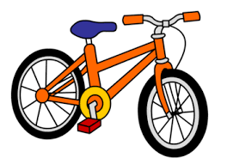
b) Kolorowa i okrągła,
skacze prawie tak jak zając.
Chłopcy kopią ją po trawie,
a dziewczynki podrzucają.

c) Postaw na niej jedną nogę,
a natychmiast rusza w drogę.
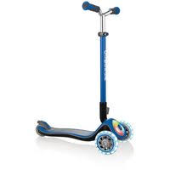
d) Jakie kółka przypniesz do nóg,
byś się turlać na nich mógł?
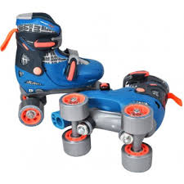
A teraz wybierzcie jedną z tych rzeczy i zabierzcie rodziców na spacer.

GRATISIK Poznajemy sporty - Film animowany dla dzieci i inne ciekawe edukacyjne historyki do obejrzenia na weekend.

https://www.youtube.com/watch?v=7zodfY74anc

Do zobaczenia w poniedziałek!

Cioteczki

